**The blue sticker**

## Niveau : terminale S

## Compétences mises en œuvre :

## S’approprier.

## Analyser.

## Communiquer.

## Principe de l’activité :

## Un autocollant, placé sur le pare-chocs arrière d'un véhicule, évoque l'effet Doppler.

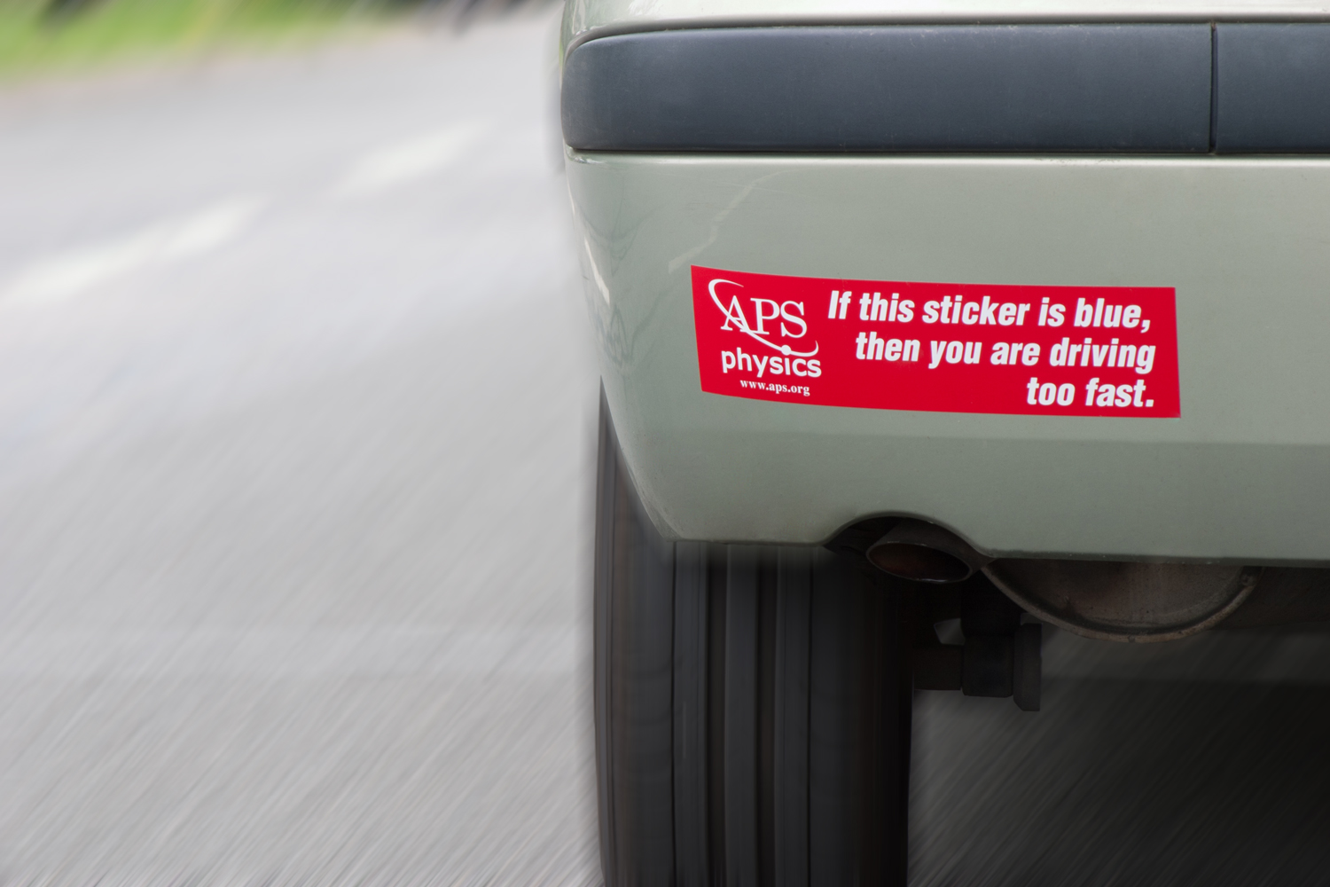La photographie ci-contre est présentée aux élèves. Il est écrit, en anglais : « **Si cet autocollant est bleu, alors vous conduisez trop vite** ».

Pour que la couleur rouge de l’autocollant soit perçue bleue en raison de l’effet Doppler, il est nécessaire de s’avancer vers l’autocollant. On doit ici s’imaginer dans un véhicule se rapprochant –par l’arrière– de la voiture portant l’autocollant (par exemple pour la doubler). Mais la couleur rouge de l’objet ne sera perçue bleue que si l’effet Doppler divise quasiment la longueur d’onde observée par un facteur deux (grossièrement : 800 nm pour le rouge, 400 nm pour le bleu). Cela nécessite de se déplacer à une vitesse si grande, que la situation évoquée en devient simplement absurde. L’autocollant, distribué par *l’American Physical Society*, a en effet pour vocation de faire sourire les observateurs avisés.

## Conditions de mise en œuvre :

L’enseignant montre la photographie.

Instructions à destination des élèves :

**Rédiger un texte d’une demi-page (en français), éventuellement accompagné d’un schéma, pour expliquer à quel phénomène physique la photographie fait référence, et en quoi elle est supposée être humoristique.**

On suppose, dans les deux options ci-dessous, que l’effet Doppler a déjà été abordé en classe. Mais d’autres possibilités sont évoquées dans le paragraphe « Remarques et conseils ».

### Option 1 : sans document annexe.

Durée indicative : entre 30 minutes et 1 heure.

### Option 2 : l’enseignant fournit aux élèves, en plus de la photographie, un ou plusieurs documents parmi :

- « Principe de l’effet Doppler »,

- « Effet Doppler et couleurs »,

- « Effet Doppler et cosmologie ».

Dans le cas où l’on fournit à l’élève le document « Principe de l’effet Doppler », il est possible de demander d’appuyer le raisonnement par un calcul, en proposant :

**Expliquer le phénomène physique qui se cache derrière cette situation et justifier par une application numérique l’expression « *you are driving too fast* ».**

Compétences mises en œuvre supplémentaires : réaliser (un calcul) et valider (le caractère invraisemblable d’un tel changement de couleur).

Durée indicative : 1h

## Remarques et conseils :

Les possibilités d’utilisation de ce document sont variées :

- Situation déclenchante (en début de chapitre) : la variation de couleur permet de mettre en évidence l’existence d’une variation de longueur d’onde et donc de fréquence.

- Contextualisation (entre Doppler et Doppler-Fizeau) : cela permet d’introduire le redshift en astronomie.

- Recontextualisation ou remédiation (après Doppler-Fizeau) : cela permet de réinvestir la notion étudiée.

- Situation problème (fin de chapitre, évaluation) : Expliquer le phénomène physique qui se cache derrière cette situation et justifier par une application numérique l’expression « *you are driving too fast* ». La grille d’évaluation correspondante peut être la suivante :

|  |  |  |  |  |  |
| --- | --- | --- | --- | --- | --- |
| **Compétences** | **Critères de réussite permettant d’attribuer le niveau de maîtrise « A »** | **Niveaux de maîtrise** | | | |
| **A** | **B** | **C** | **D** |
| **S’approprier** | Rechercher et extraire les informations relatives à l’effet Doppler Fizeau permettant d’expliquer le « redshift » et le « blueshift » . |  |  |  |  |
| **Analyser** | Établir le lien entre l’effet doppler en astronomie et la situation proposée. |  |  |  |  |
| **Valider** | Valider l’information par le calcul de la vitesse de la voiture en cohérence avec l’analyse précédente. |  |  |  |  |
| **Communiquer** | Rédiger un paragraphe argumenté qui répond à la question posée. La rédaction fait apparaître une maîtrise satisfaisante des compétences langagières de base et du vocabulaire scientifique. |  |  |  |  |
| Note proposée (**en nombre entier**) : | | / 5 | | | |

## Un exemple de réponse

La photographie représente un autocollant posé sur le pare-chocs arrière d’un véhicule. On peut y lire le texte suivant : « Si cet autocollant est bleu, alors vous conduisez trop vite. »

Ce texte fait référence à l’effet Doppler. L’autocollant, éclairé en lumière blanche, diffuse, à l’arrêt, des ondes électromagnétiques dont les fréquences sont proches de celles du rouge. Mais si le véhicule est en mouvement par rapport à un observateur, alors ce dernier percevra ces ondes électromagnétiques avec des fréquences différentes de celles émises.

Ici, l’observateur est censé se trouver dans un véhicule qui s’approche par l’arrièrede la voiture portant l’autocollant (pour doubler, par exemple).

Comme le récepteur et l’émetteur se rapprochent, la fréquence reçue est plus grande que celle émise. Il s’opère donc un décalage vers les hautes fréquences.

Si la vitesse relative d’un véhicule par rapport à l’autre est importante, on peut imaginer que l’observateur perçoive une radiation… bleue ! (les radiations bleues ont des fréquences plus grandes que celles des radiations rouges, et une longueur d’onde plus faible).

L’aspect humoristique de cette illustration provient du fait qu’il est impossible, avec des automobiles, d’obtenir un décalage spectral qui soit perceptible à l’œil nu. Encore moins de décaler du rouge vers le bleu, c’est-à-dire à travers tout le spectre visible. Autrement dit, si vous voyez l’autocollant bleu, c’est que vous allez vraiment, vraiment très vite, plus vite qu’il est possible de se déplacer avec une automobile (et dans ce cas, vous n’aurez guère le temps de lire ce qui est écrit sur l’autocollant).

256 mots

Calcul de la vitesse relative nécessaire entre les deux véhicules, en appliquant simplement la formule donnée dans le document « Principe de l’effet Doppler » :

, d’où 

Ici, nous avons , c’est-à-dire , qui mène à .

La vitesse requise calculée est égale à la moitié de la célérité de la lumière dans le vide .

Remarque : la valeur importante de la vitesse obtenue montre que la formule  n’est en fait pas valable ici : cette formule n’est utilisable que dans le cas de vitesses largement inférieures à la vitesse de la lumière dans le vide.

En toute rigueur, on devrait donc utiliser une formule prenant en compte les corrections relativistes.

**The blue sticker**



**Principe de l’effet Doppler**

|  |  |  |  |  |  |  |  |  |  |  |  |  |  |
| --- | --- | --- | --- | --- | --- | --- | --- | --- | --- | --- | --- | --- | --- |
| |  |  |  | | --- | --- | --- | | ☺ |  | ☼ | | observateur |  | source | | |  |  |  | | --- | --- | --- | | ☺ |  | ☼ | | observateur |  | source | |
| L’observateur mesure la longueur d’onde *0* du signal lumineux émis par une source immobile par rapport à l’observateur. | L’observateur mesure la longueur d’onde **’ du signal lumineux émis par la même source s’éloignant à la vitesse *v* par rapport à l’observateur.  On obtient *’* > *0*. |

Pour des vitesses largement inférieures à la célérité *c* de la lumière dans le vide, la relation entre , la longueur d’onde mesurée en observant une source immobile, et , la longueur d’onde mesurée lorsque la source se déplace, est :

 si la source s’éloigne,

 si la source se rapproche.

**Effet Doppler et couleurs**

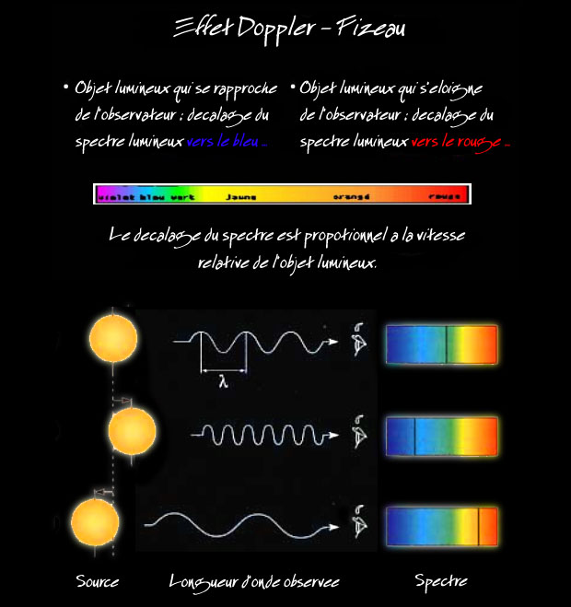

Source : <http://www.astropolis.fr/espace-culture/foire-aux-questions/Pourquoi-la-nuit-est-elle-noire.html>

**Effet Doppler et cosmologie**

L'effet Doppler-Fizeau possède trois applications immédiates. D'abord, il donne un accès aux vitesses radiales propres des étoiles. On a pu montrer que, par exemple, le Soleil et son cortège de planètes se rapprochent de l'étoile de Barnard à la vitesse de 108 km.s-1 alors qu'ils s'éloignent de l'étoile ß de la Petite Ourse à la vitesse de 17 km.s-1. Ces observations permettent d'affiner la modélisation de la structure de notre galaxie, la Voie lactée.

À une échelle plus grande, le décalage systématique de la lumière des galaxies vers le rouge, découvert par Edwin Hubble (1889-1953) en 1929, a révolutionné la cosmologie en même temps que notre vision du monde en introduisant le concept d'expansion de l'univers. L'univers est comparable à un gâteau aux raisins secs qui lève et cuit dans un four. La pâte du gâteau représente l'espace, tridimensionnel, et les raisins secs, les galaxies. Depuis le point de vue de vue de chaque raisin, la pâte se gonfle de telle manière que tous les autres raisins semblent le fuir, sans qu'il y ait de raisin "central". Le gonflement se fait à la même cadence en tout point du gâteau. Mais l'effet de cumul de cet étirement fait que les raisins les plus éloignés du raisin de référence s'écartent plus vite que ceux qui en sont plus proches. Quant aux raisins eux-mêmes, ils ne changent pas de taille, et ne bougent pas vraiment : chacun est au repos par rapport à la pâte qui le touche. L'espace étant en expansion, la lumière que les galaxies émettent doit "lutter" contre cette expansion pour nous parvenir, ce qui résulte en un allongement de ses longueurs d'ondes, c'est-à-dire leur décalage vers les basses fréquences, vers le rouge : c'est le fameux *redshift*. En comparant les raies du spectre de l'hydrogène dans la lumière reçue à celles de l'hydrogène au repos, on peut ainsi déterminer la vitesse de la galaxie étudiée.

Edwin Hubble

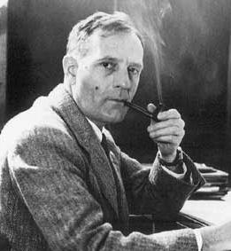

Source de la photographie : <http://www.wwu.edu/depts/skywise/hubble.html>

Sources du texte : « La lumière des étoiles », par Johan Kieken, médiateur scientifique au Palais de la découverte.

et le site http://effetdoppler.linkfanel.net